Лауреат Премии Фонда «МСБ» имени Всеволода Ивановича Феодосьева
Н.С. Береговой
(2018 г.)
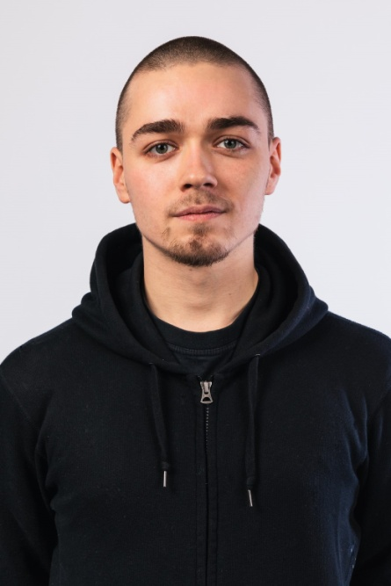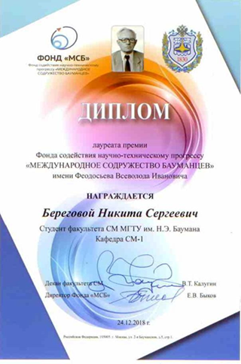

КРАТКОЕ ОПИСАНИЕ ПРОЕКТА ЛАУРЕАТА ПРЕМИИ ФОНДА «МСБ», СТУДЕНТА КАФЕДРЫ СМ-1
БЕРЕГОВОГО Н.С.

ФЕСТИВАЛЬ СТУДЕНЧЕСКИХ КОРОТКОМЕТРАЖНЫХ ФИЛЬМОВ И ФОТОРАБОТ «БИТ ФЕСТ»
Студенческая жизнь университета теряет красочность, если с самых ярких её мероприятий не остаётся памятных фотографий, видеозаписей, впечатлений участников. В составе «БИТ медиа», независимого студенческого СМИ, мной был пройден путь от стажёра до главы видеоотдела всего за год.
На данный момент под моим руководством проходит проект «БИТ Фест» - фестиваль короткометражных фильмов и фоторабот студентов на остросоциальные темы. Цель фестиваля заключается в увеличении количества молодёжи, вовлечённой в различные социально значимые проекты, создание медиа материалов, посвящённых жизни социально активных представителей молодёжи России. В работу над конкурсом были вовлечены различные представители российской молодёжи в возрасте от 18 до 35 лет, которые на своём примере рассказали и показали, насколько полезно и важно активно принимать участие в жизни современного общества. Конкурс позволил более чем 150 молодым людям получить знания, близкие к профессиональным, навыки работы с фото- и видеоаппаратурой, а так же узнать, как правильно берутся интервью, делаются репортажи и организуются фотовыставки. Фестиваль организован при поддержке «Росмолодёжи», в рамках подготовительного этапа проходили образовательные мастер-классы для участников, обучение съёмке, разработка проектов. Сейчас идёт конкурсный этап фестиваля в рамках которого работы оцениваются опытными бойцами БИТ медиа, а также привлечёнными профессионалами и нашими бывшими коллегами, уже окончившими МГТУ, идёт подготовка в фотовыставке, на которой будут показаны фотоработы, наиболее высоко оценённые жюри.
Под моим руководством также было подготовлено медиа-сопровождение восьмидесятилетия факультета «Специальное Машиностроение», включая вступительный видеоролик, видео-поздравление от студентов факультета и сопровождающие анимационные заставки, наряду с записью самого концерта.
Но помимо студенческой жизни, есть и учёба, и дополнительная научная работа. Отличную возможность приобщиться к науке мне дал Молодёжный космический центр, где я работаю в рамках проекта «Парус МГТУ». Основная задача этого эксперимента – отработка технологии развёртывания солнечного паруса – перспективной технологии освоения космического пространства, не требующей затрат топлива. Работы по данному проекту проводятся в рамках долгосрочной программы научных и прикладных исследований на российском сегменте Международной космической станции. Все проектно-конструкторские работы проводятся коллективом студентов и аспирантов Молодёжного космического центра.

